Sutki.Gomel.by ГОМЕЛЬ +375 29 5862740 МТС +375 29 3862740 Velcom

Краткая информация о том, как добраться до съемной квартиры:
Дом находится справа от областной библиотеки имени Ленина.
Адрес: ул. Красноармейская, д. 1.
Подробный путь смотрите и читайте дальше. Фотографии улиц города сделаны осенью.
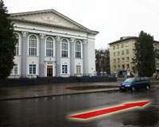 |  | 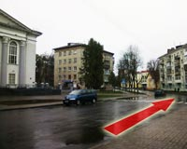 |  | 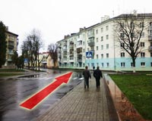

Sutki.Gomel.by ГОМЕЛЬ +375 29 5862740 МТС +375 29 3862740 Velcom

